前六週就是做了倉儲建立、影片註解、blog跟reveal的使用、編輯leo

<https://40923151.github.io/cd2022/blog/w6_40923151.html>

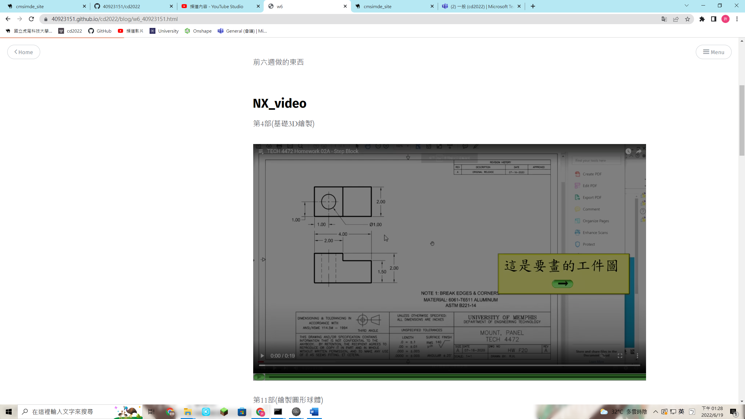

w7

onshape 零件檔 : [URL](https://cad.onshape.com/documents/3eed82e1639b90c3b9bad9b4/w/6e79d0081fe0d6279fc86e19/e/8ba8ccf78deefb0f1b684c5b?renderMode=0&uiState=624ef9f99103b76b18ead5d1)

w8

<https://40923151.github.io/cd2022/reveal/index.html#/2>

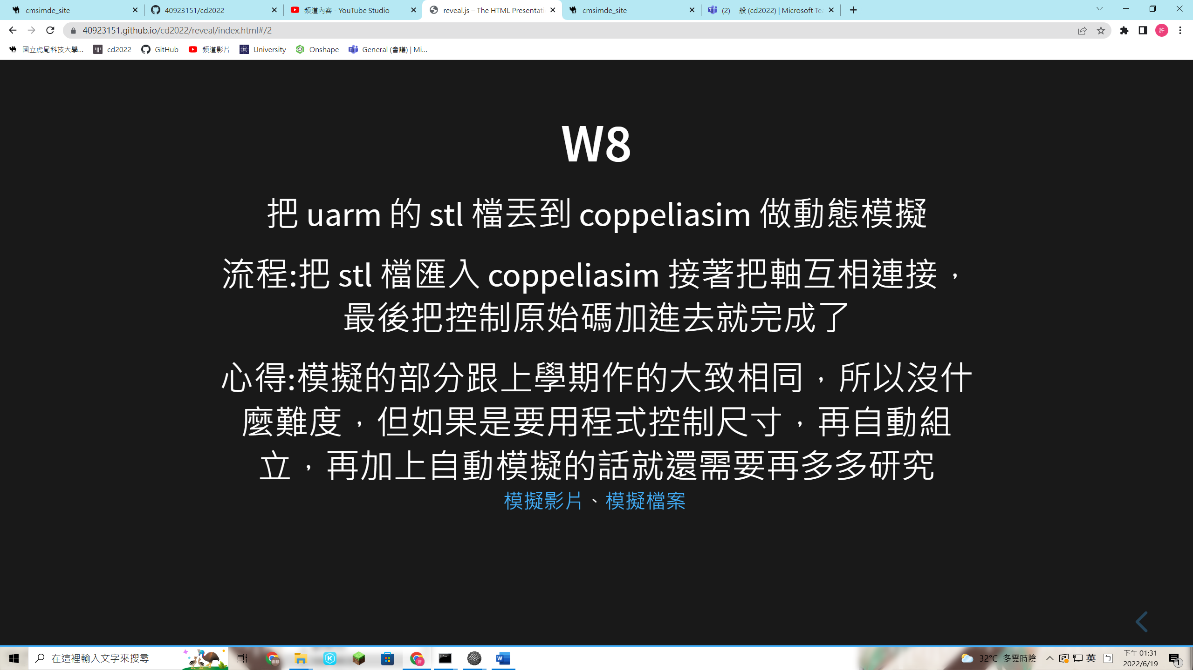W10

對老師給的wink加入註解<https://40923151.github.io/cd2022/content/w10_block_ui.html>

<https://40923151.github.io/cd2022/content/w10_nx_integ.html>

<https://40923151.github.io/cd2022/content/w10_ssh.html>

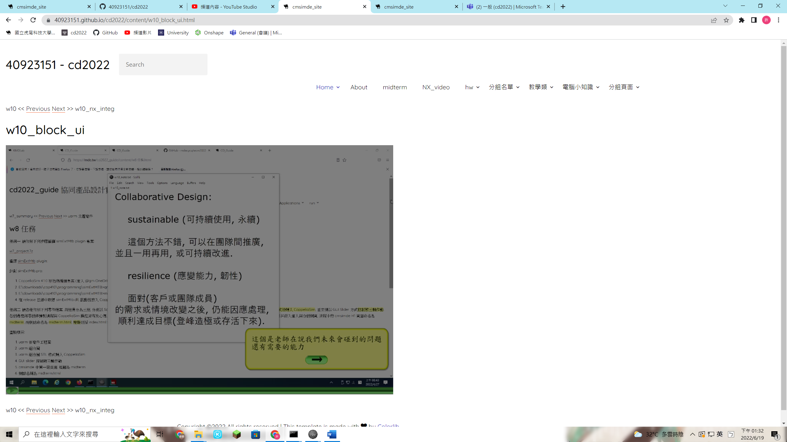

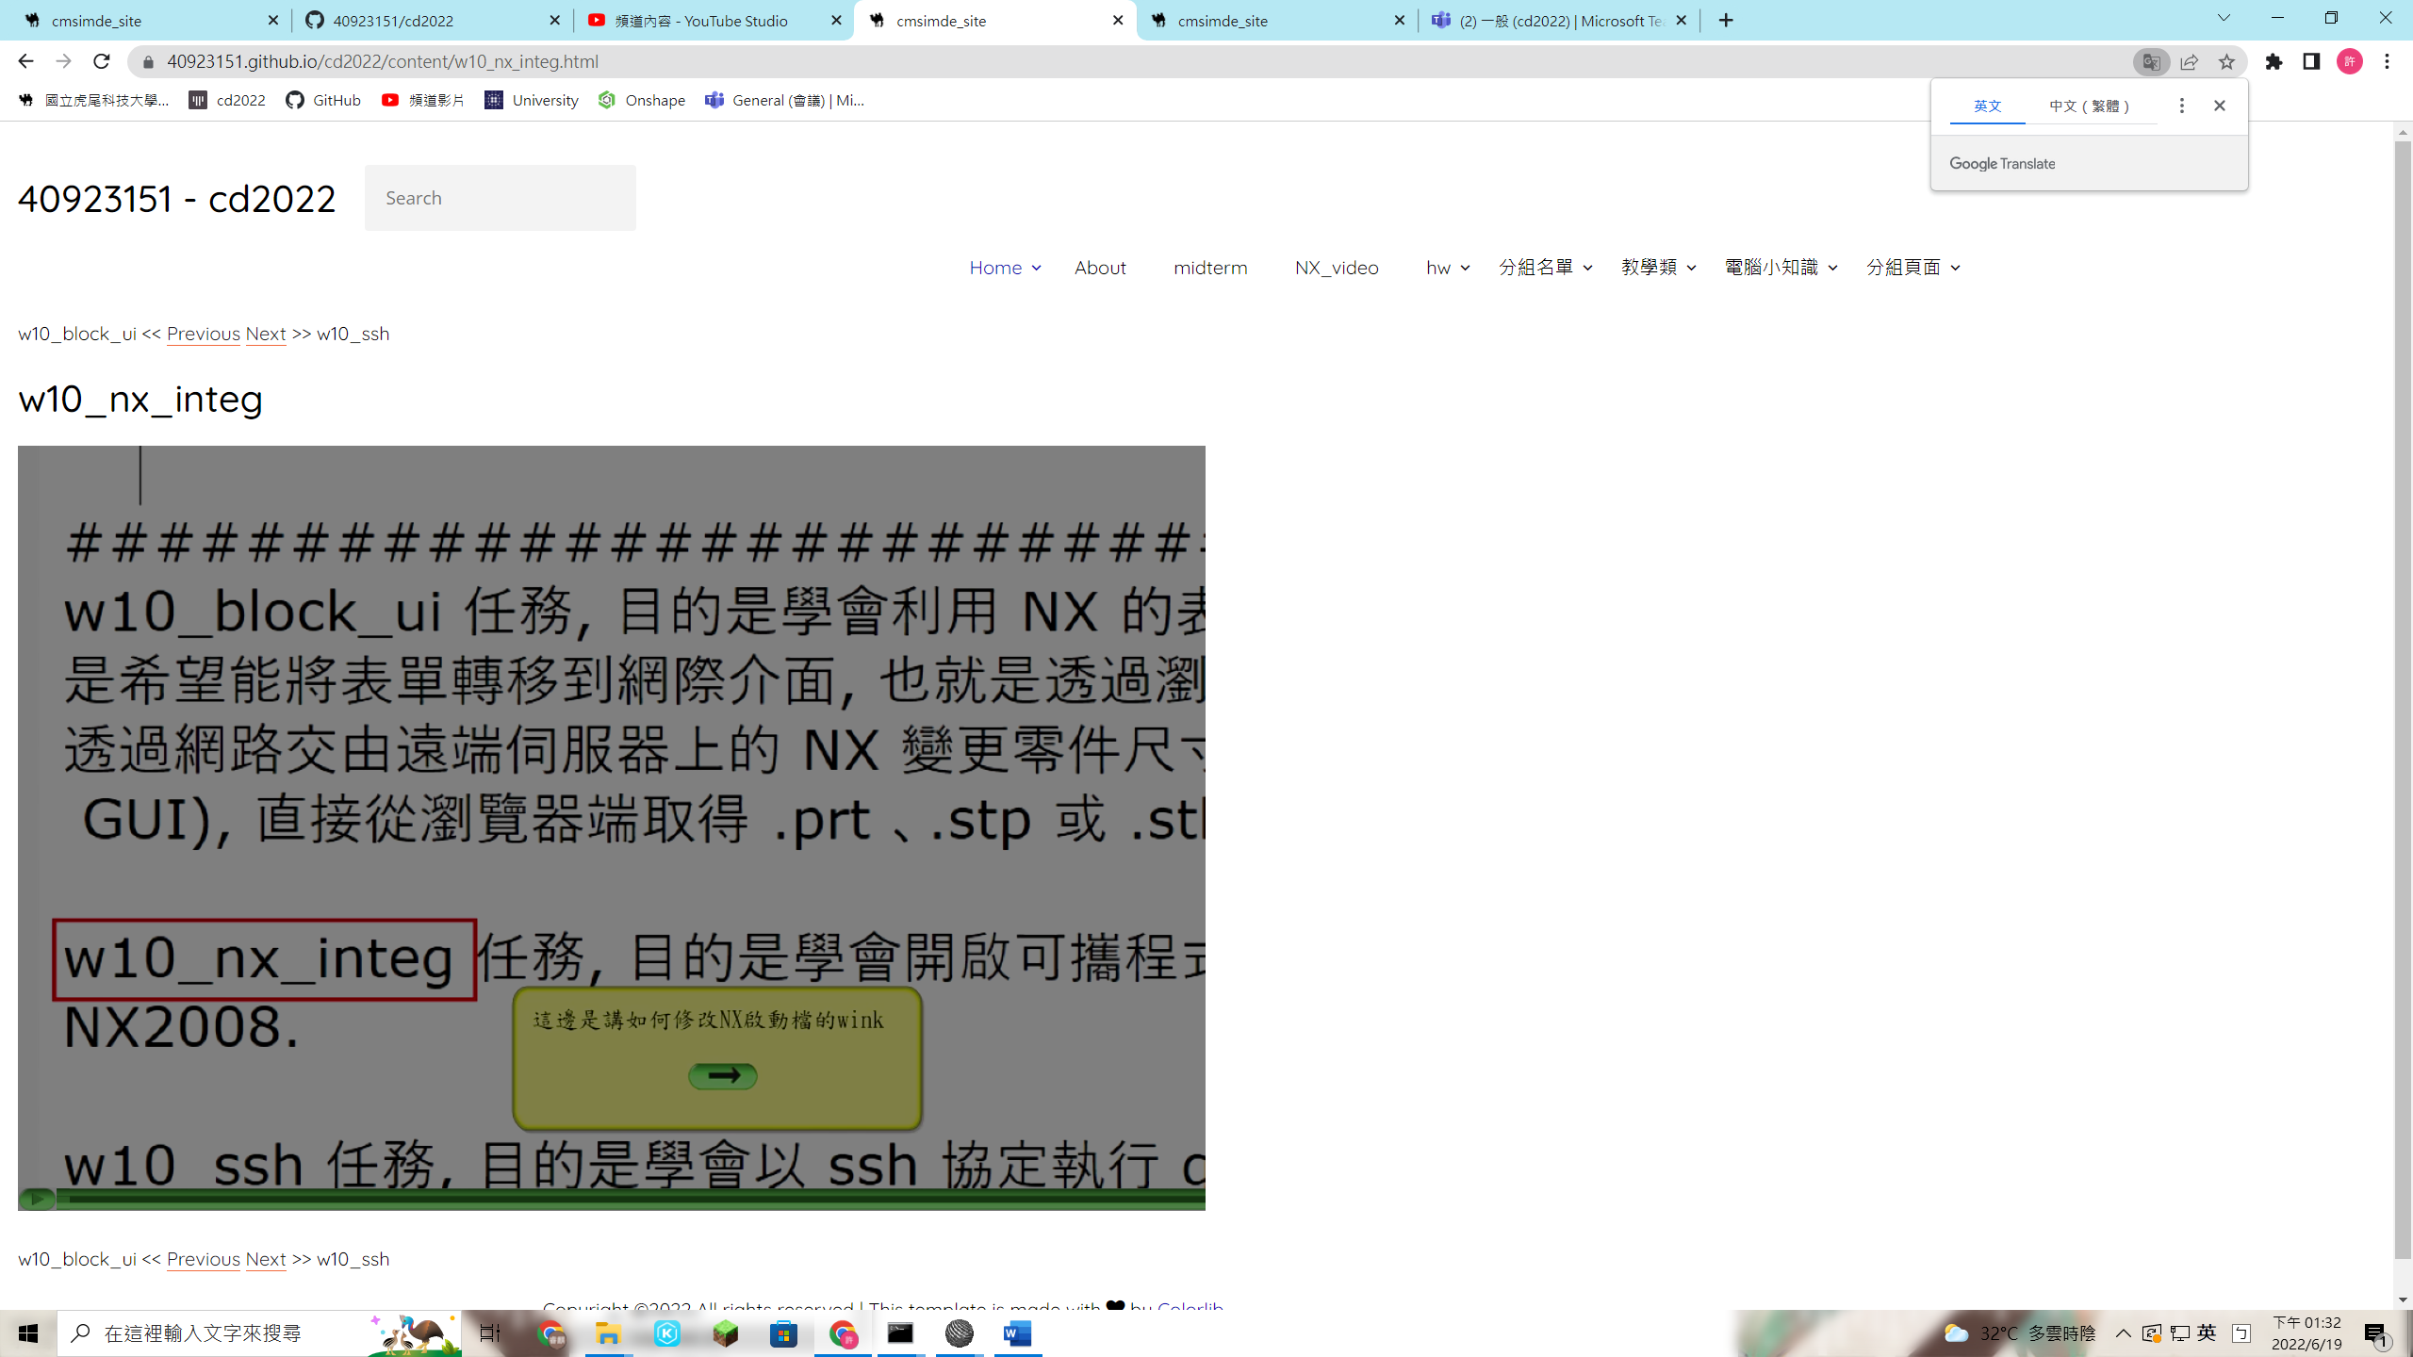

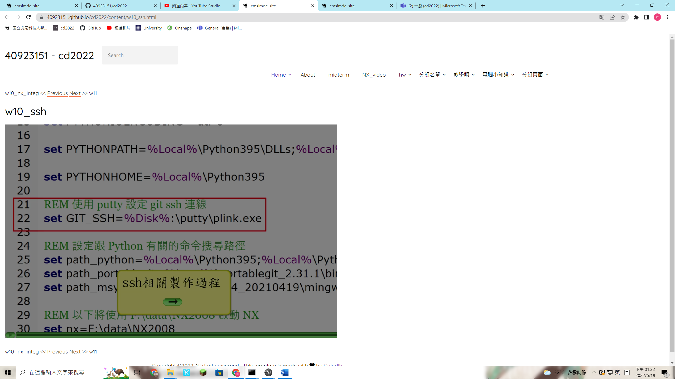

**W11**

協同流程

[**https://40923151.github.io/cd2022/content/w11.html**](https://40923151.github.io/cd2022/content/w11.html)

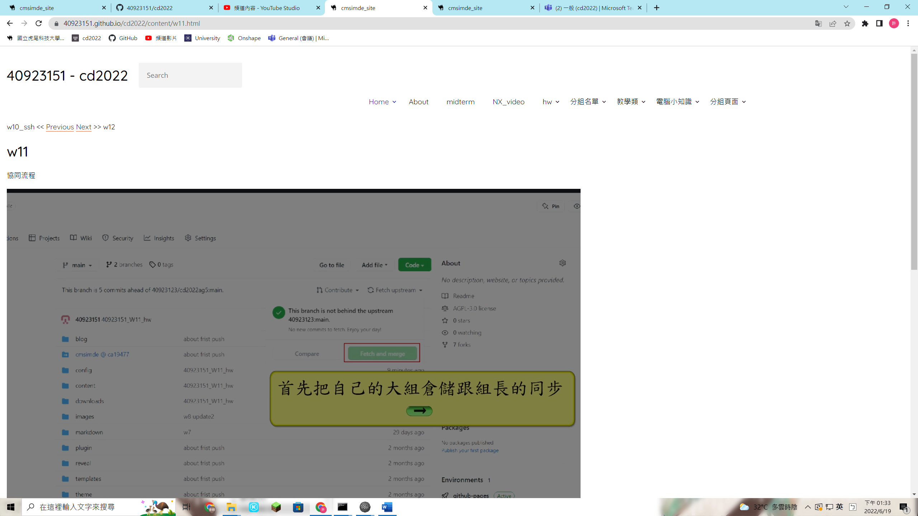

把 stl 檔匯入 coppeliasim

轉成 xml 檔

流程如下

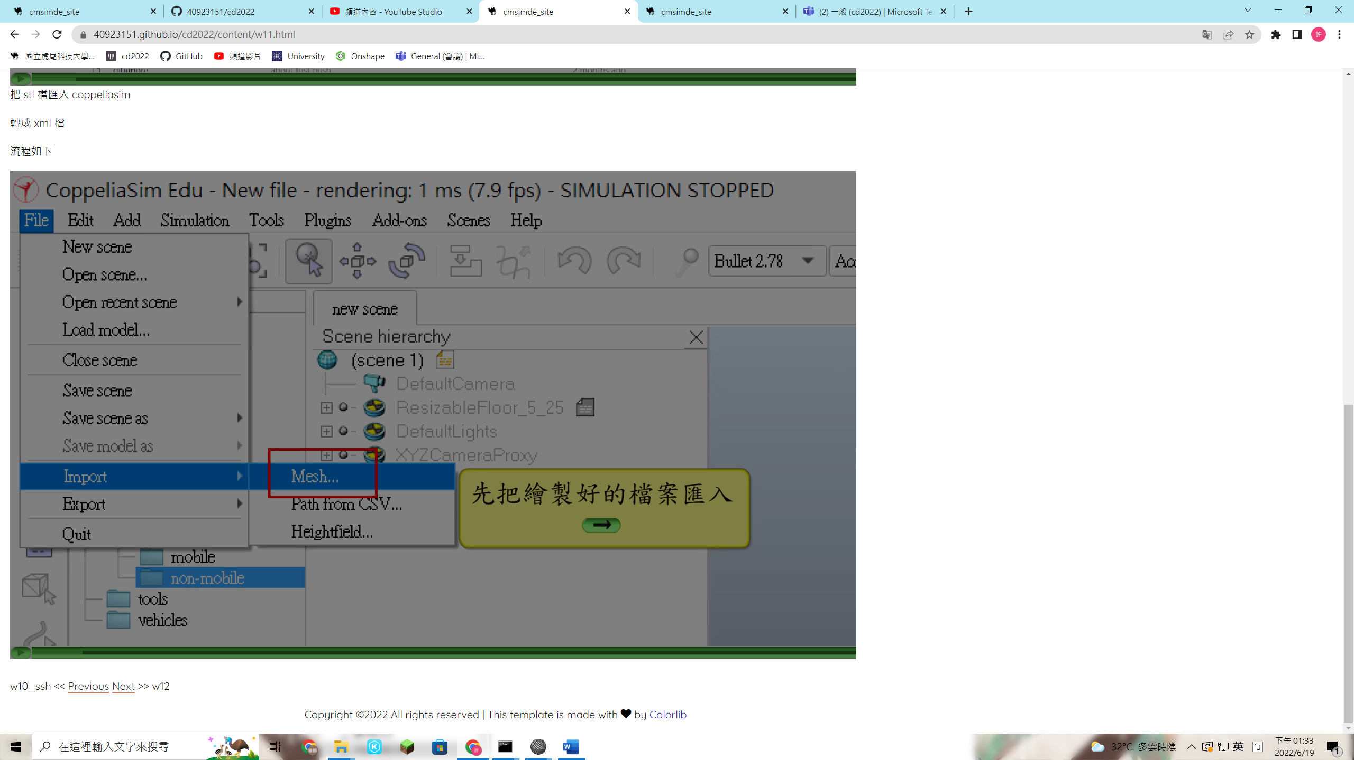

**W12**

對老師給的wink加入註解

[**https://40923151.github.io/cd2022/content/w12_cadlab_startup.html**](https://40923151.github.io/cd2022/content/w12_cadlab_startup.html)

[**https://40923151.github.io/cd2022/content/w12_graduate_school.html**](https://40923151.github.io/cd2022/content/w12_graduate_school.html)

[**https://40923151.github.io/cd2022/content/w12_task.html**](https://40923151.github.io/cd2022/content/w12_task.html)

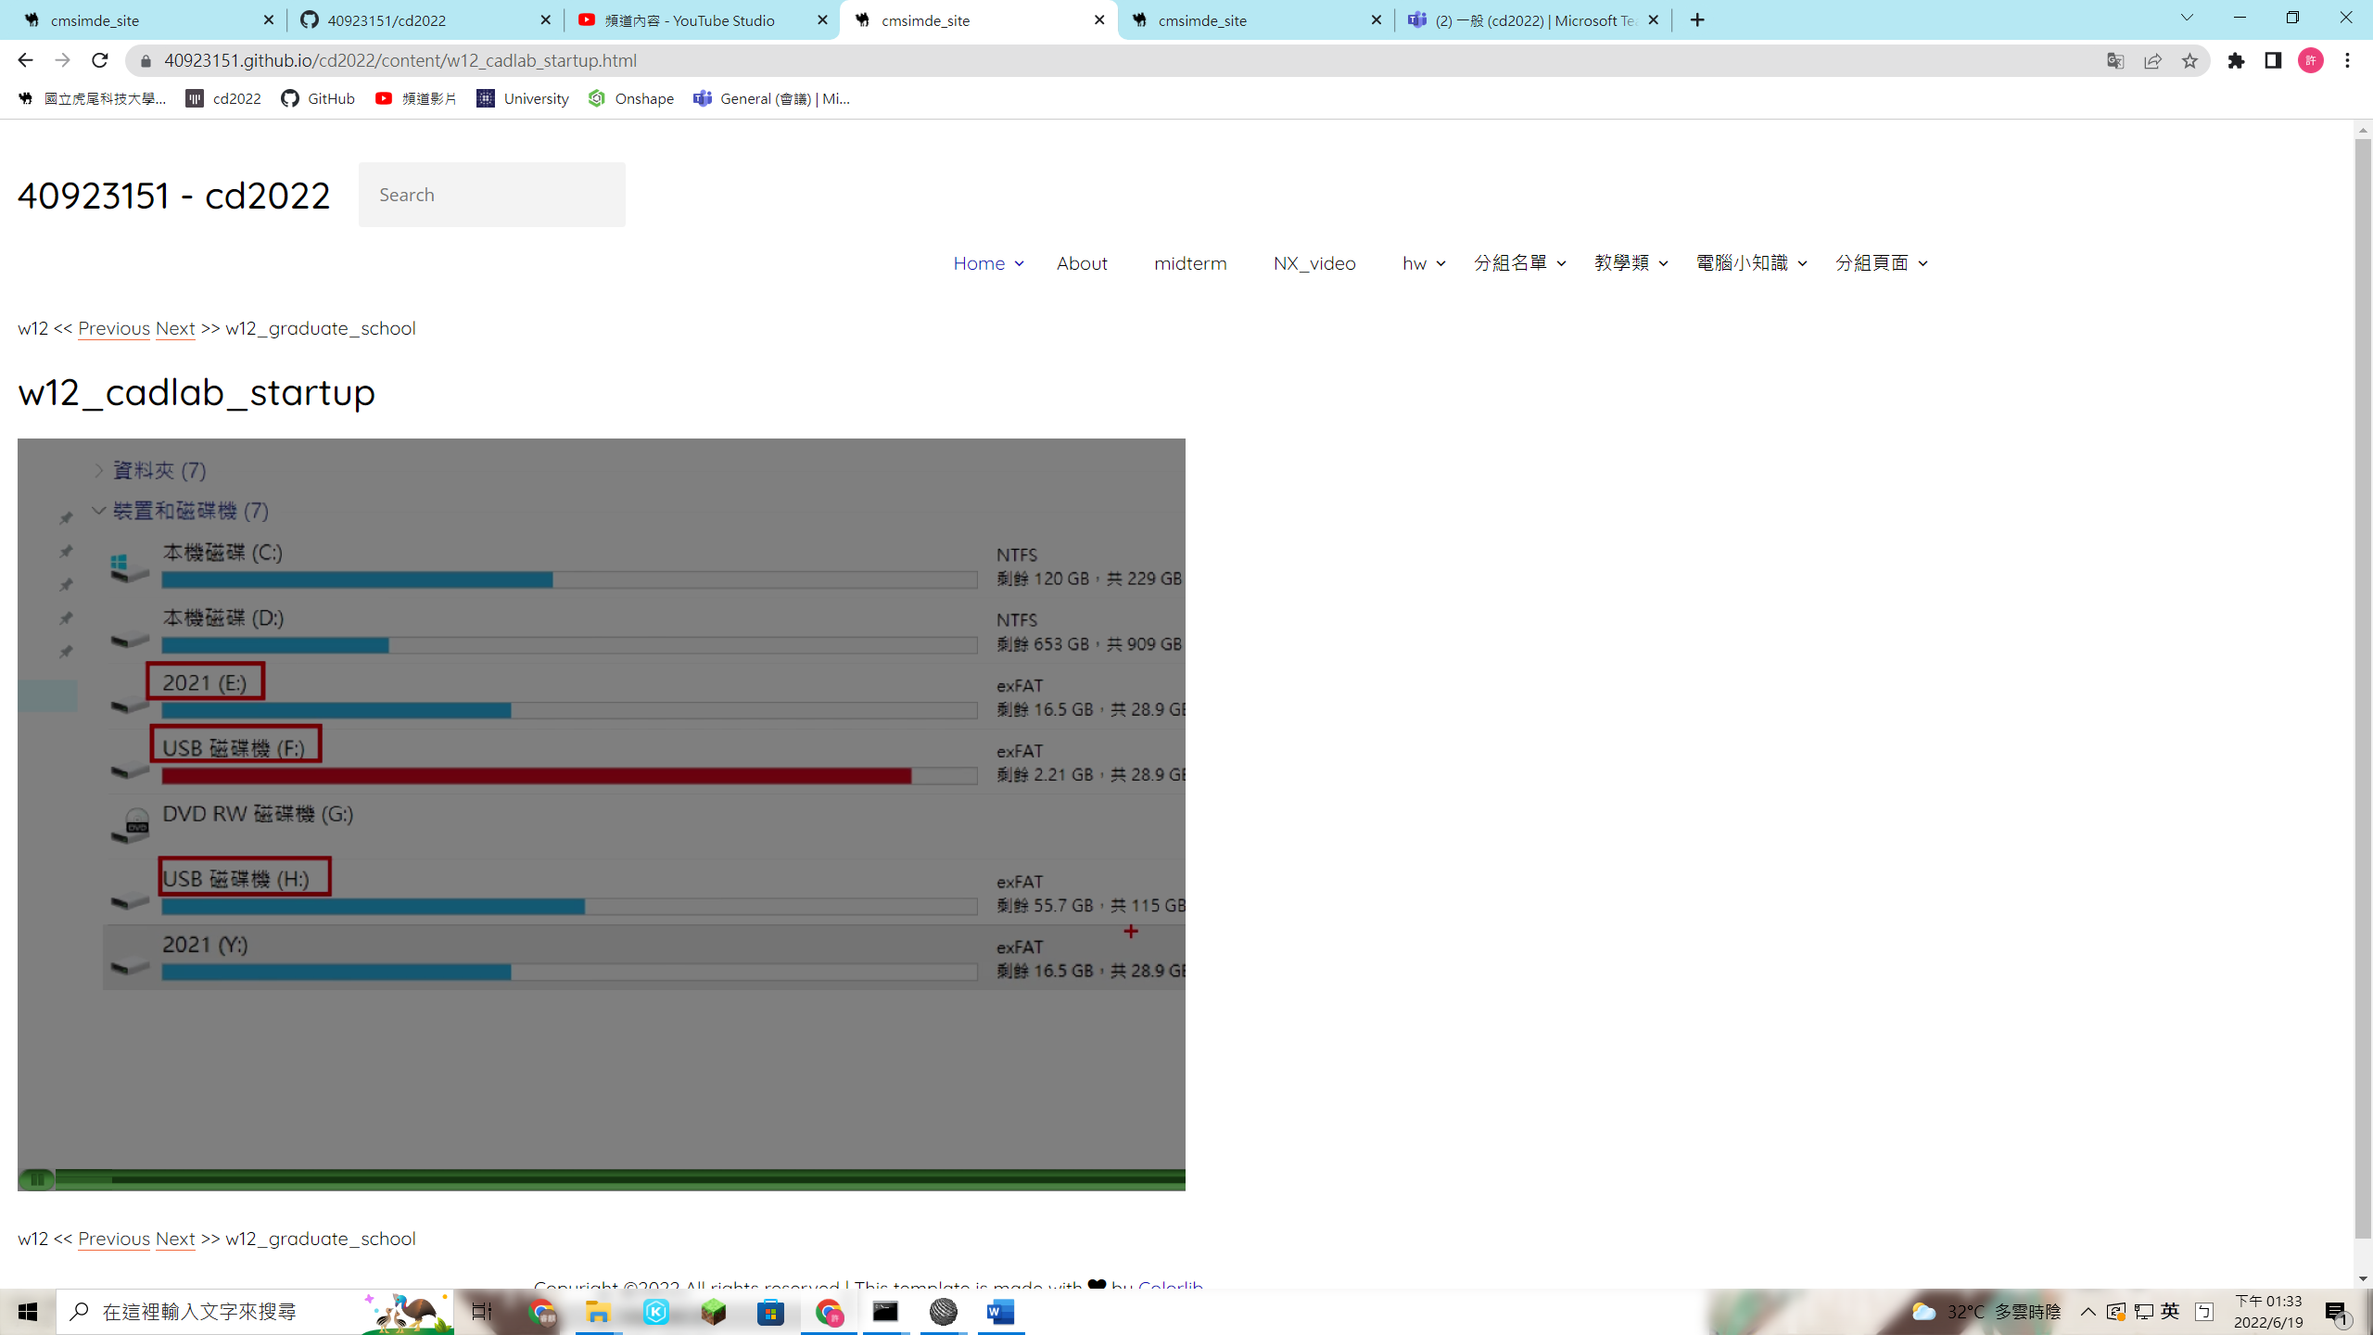

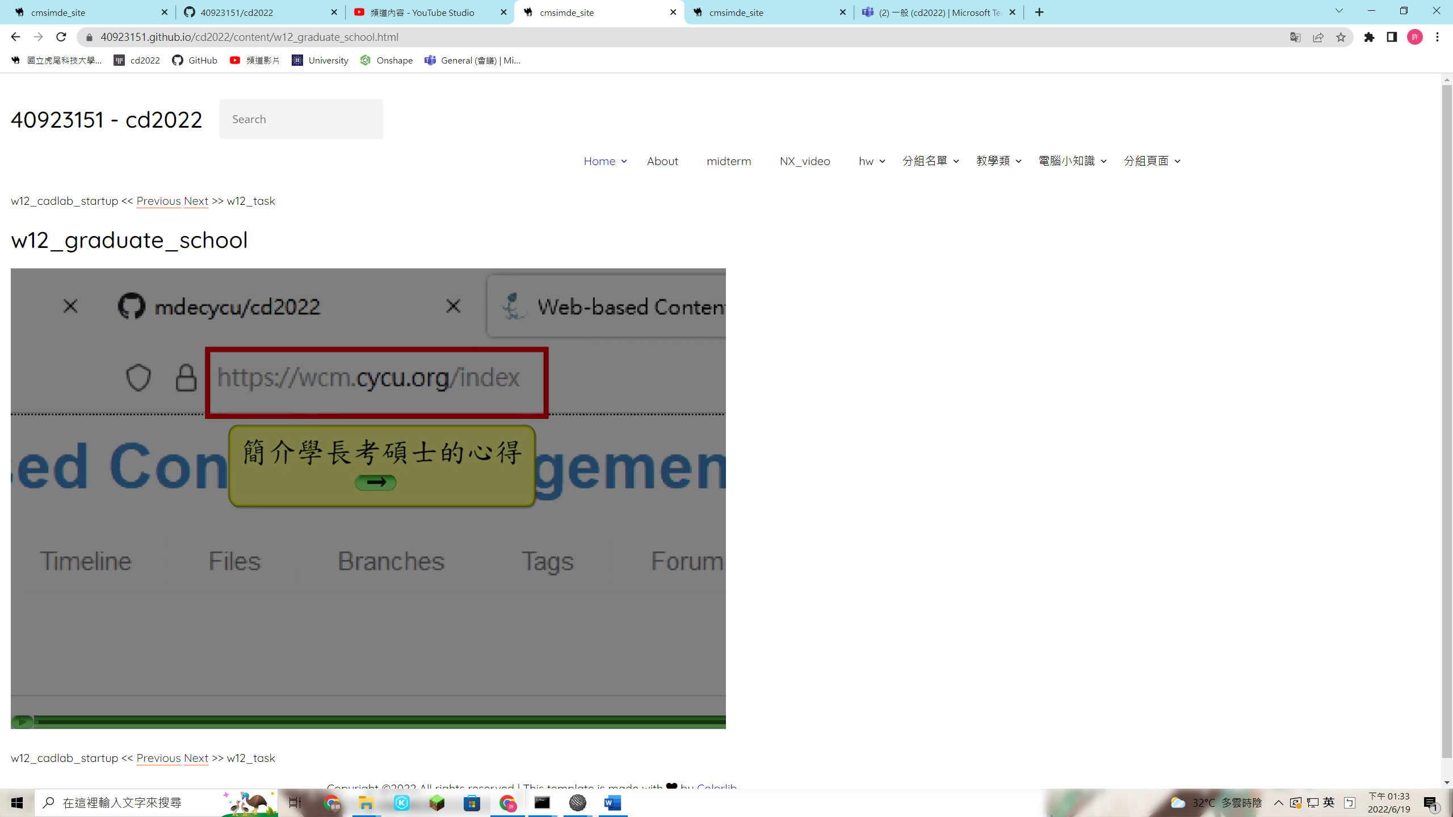

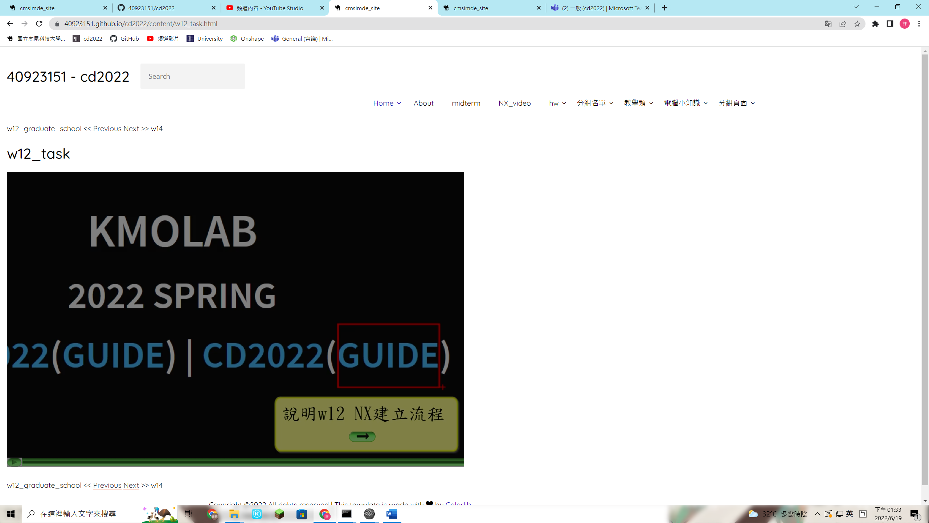

**W14**

<https://40923151.github.io/cd2022/content/w14.html>

[uarm零件檔案](https://drive.google.com/drive/folders/1IPdOJaoPsqhd4H_UthI0Z7JuN1LgfdUj?usp=sharing)，coppeliasim模擬

做了模擬設定教學得的wink

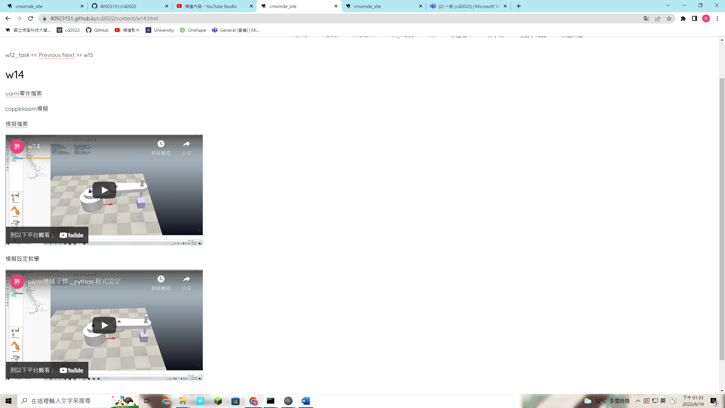

**w15**

[**https://40923151.github.io/cd2022/content/w15.html**](https://40923151.github.io/cd2022/content/w15.html)

[模擬檔案，nx檔案](https://github.com/40923151/cd2022/tree/main/downloads/w15)下載區

**這週做了在coppeliasim裡用鍵盤操控uarm**

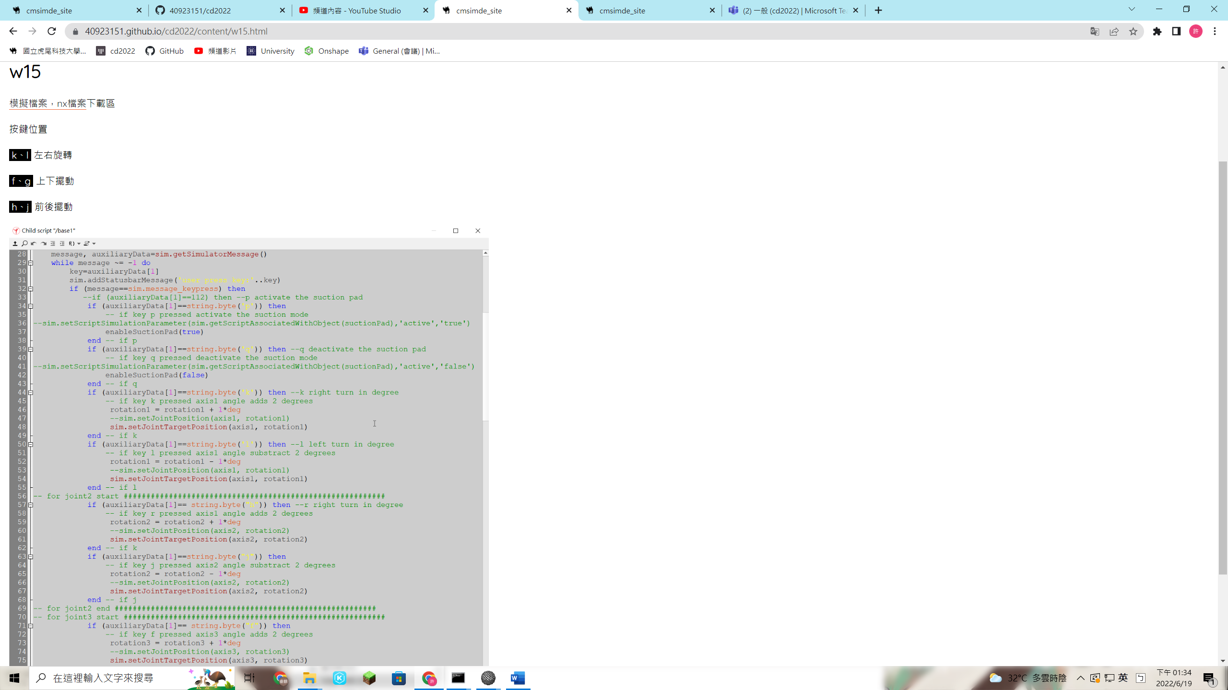

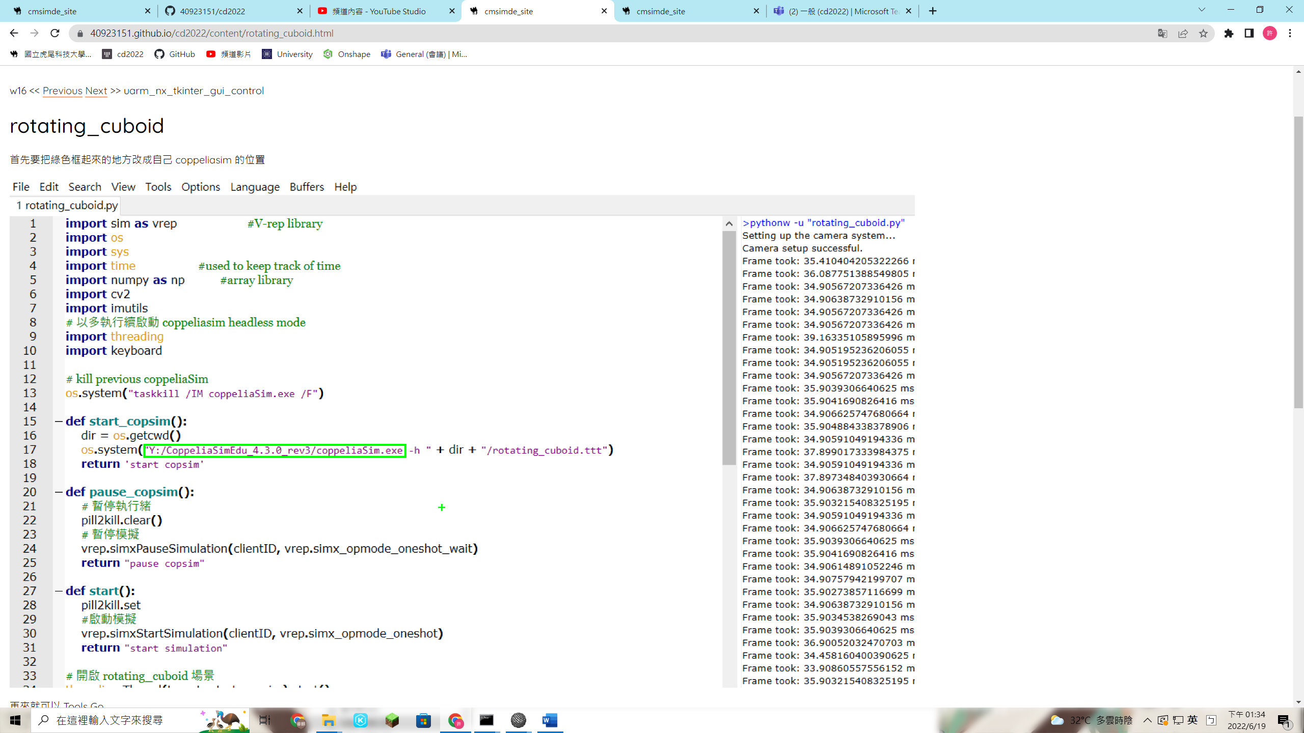

**W16**

**這週做了三個功課**

1. **Coppeliasim內部鏡頭的開啟**

[**https://40923151.github.io/cd2022/content/rotating_cuboid.html**](https://40923151.github.io/cd2022/content/rotating_cuboid.html)

1. **Coppeliasim內的uarm 可以在網站上模擬**

[**https://40923151.github.io/cd2022/content/uarm_nx_tkinter_gui_control.html**](https://40923151.github.io/cd2022/content/uarm_nx_tkinter_gui_control.html)

1. **在Coppeliasim內玩圈圈叉叉**

[**https://40923151.github.io/cd2022/content/Online%20Exam.html**](https://40923151.github.io/cd2022/content/Online%20Exam.html)

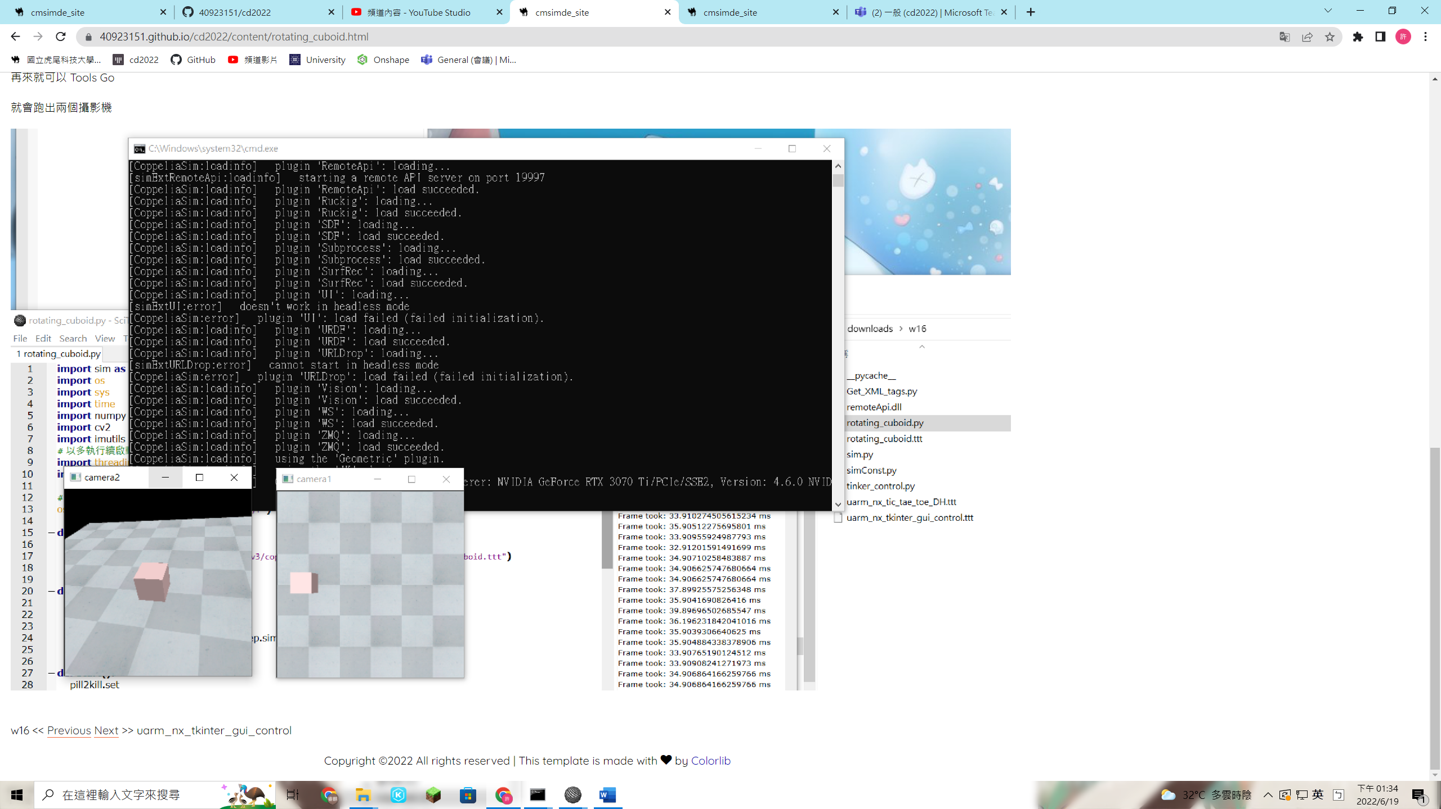

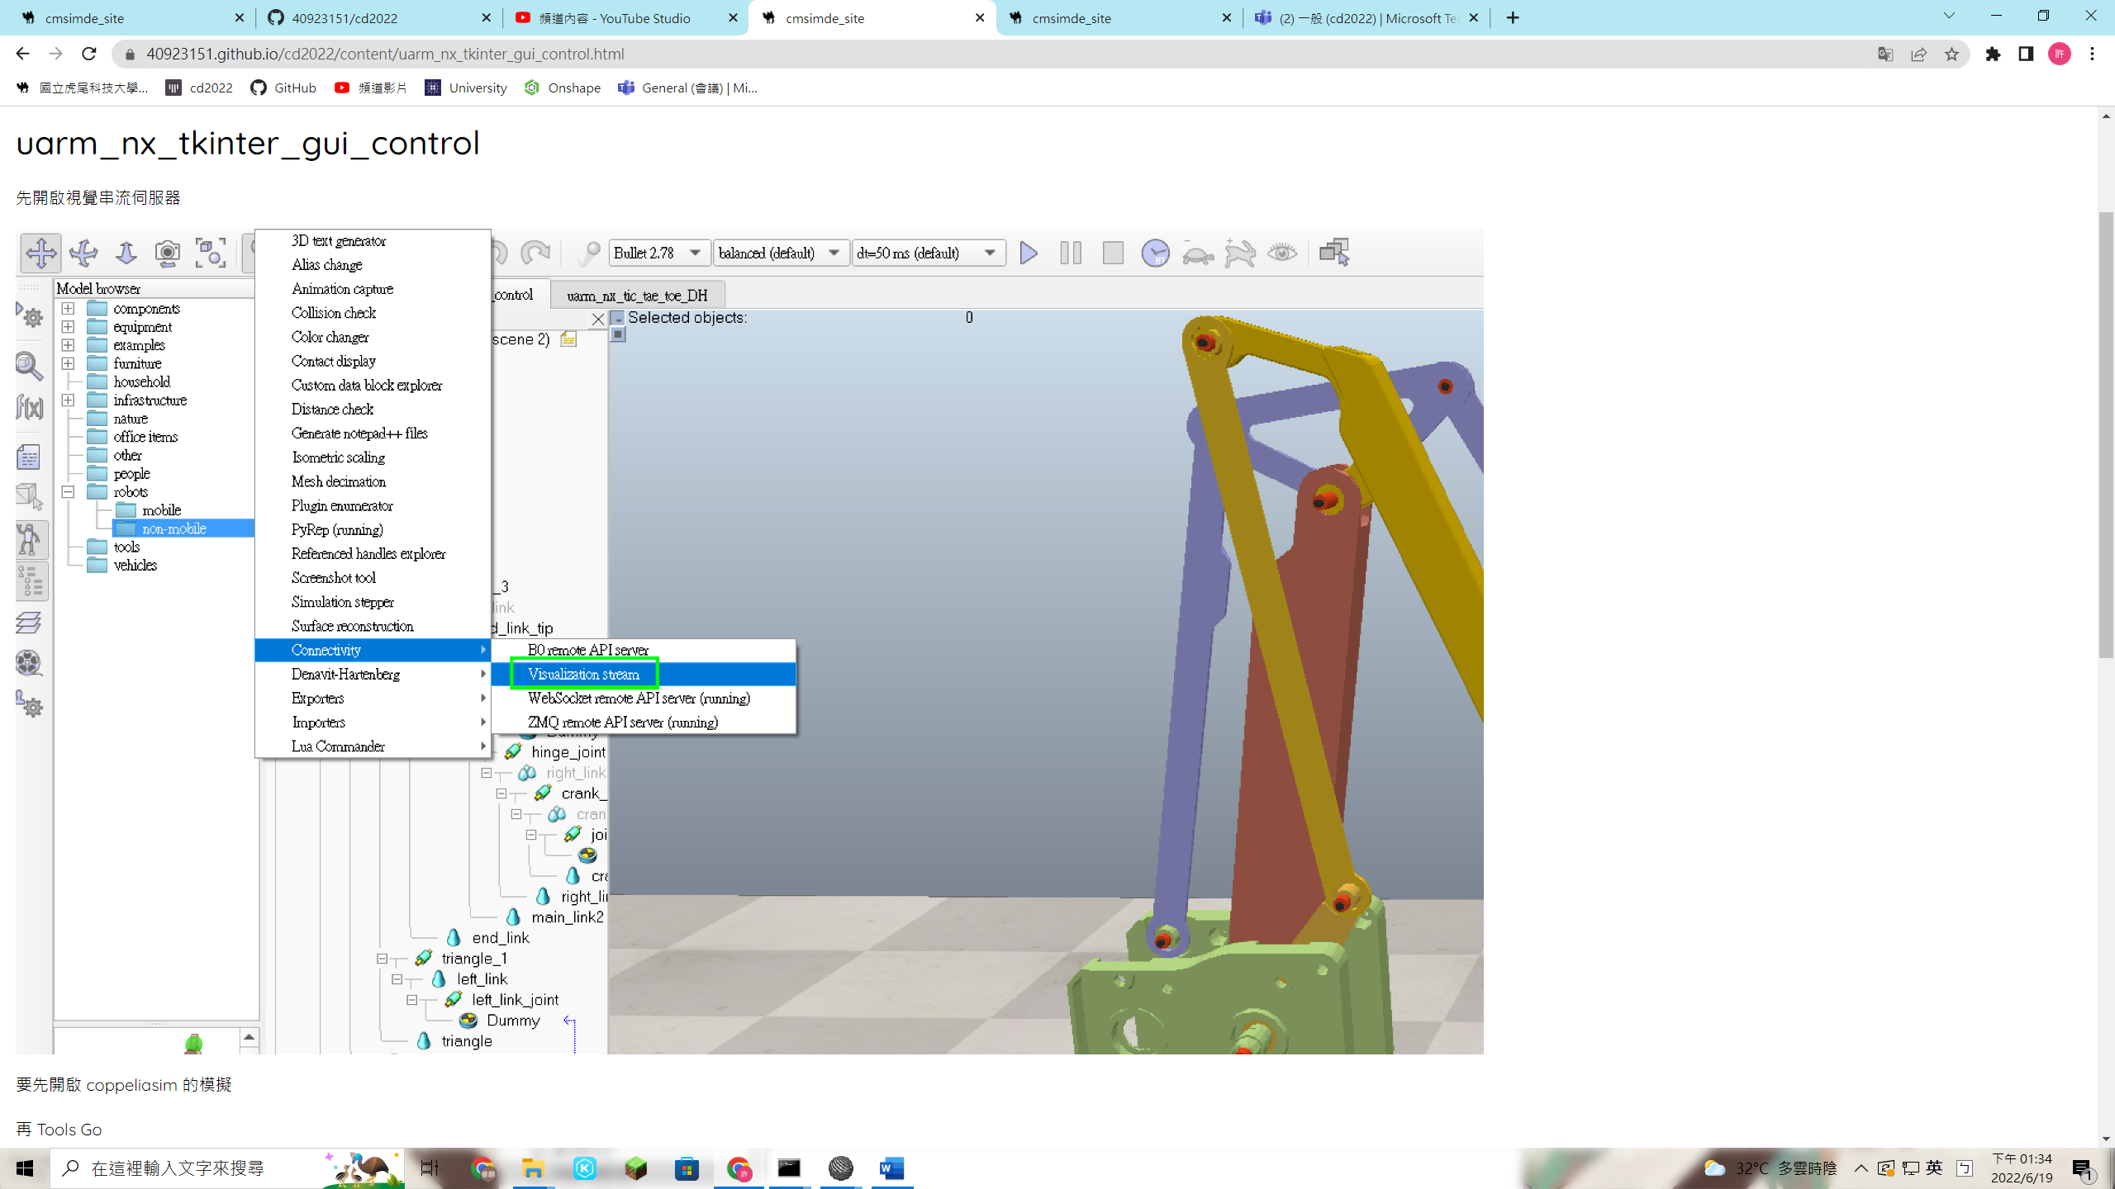

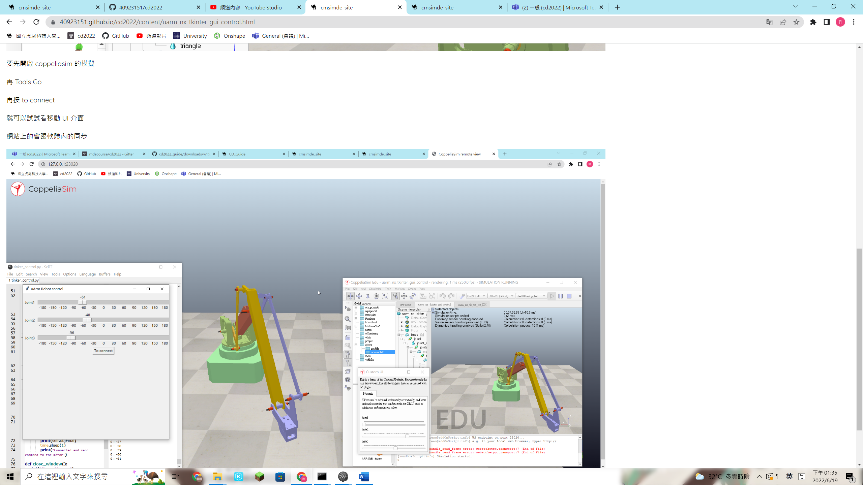

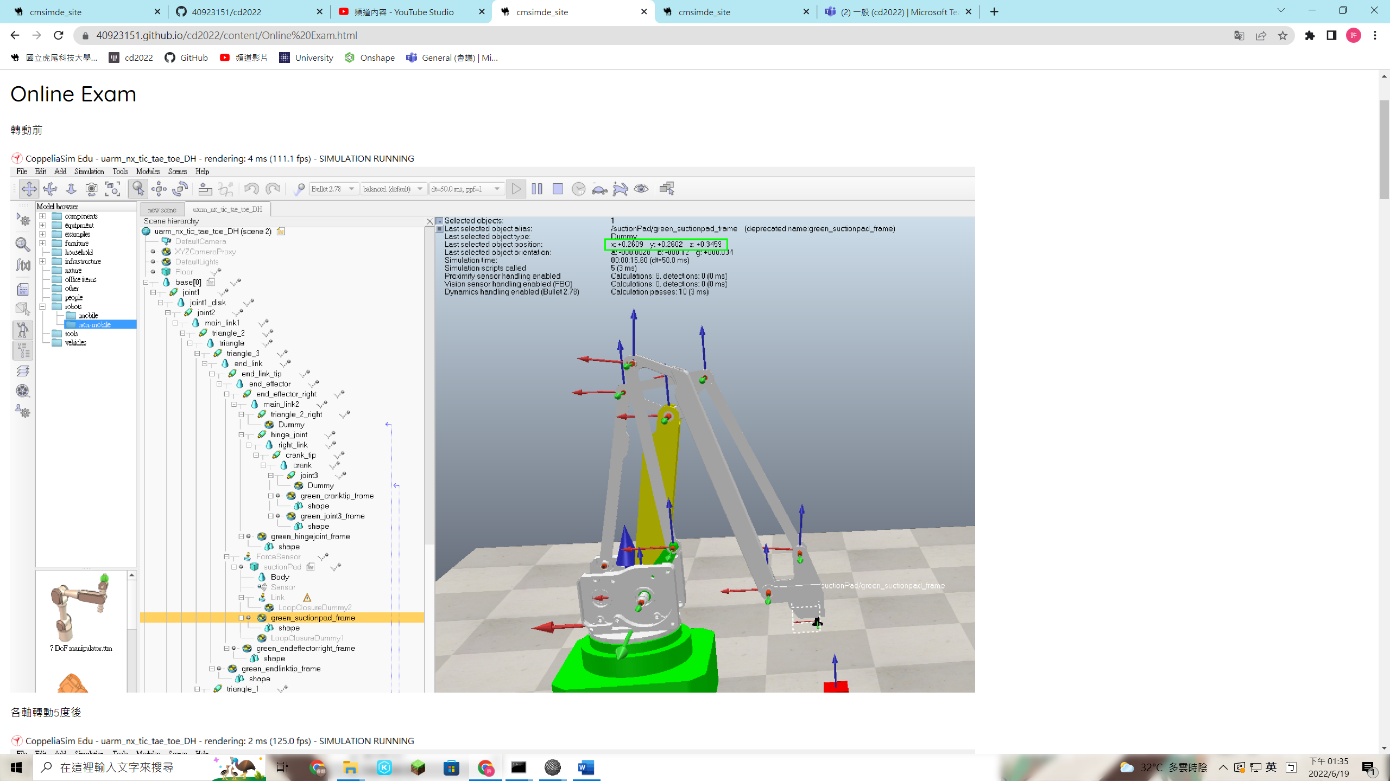

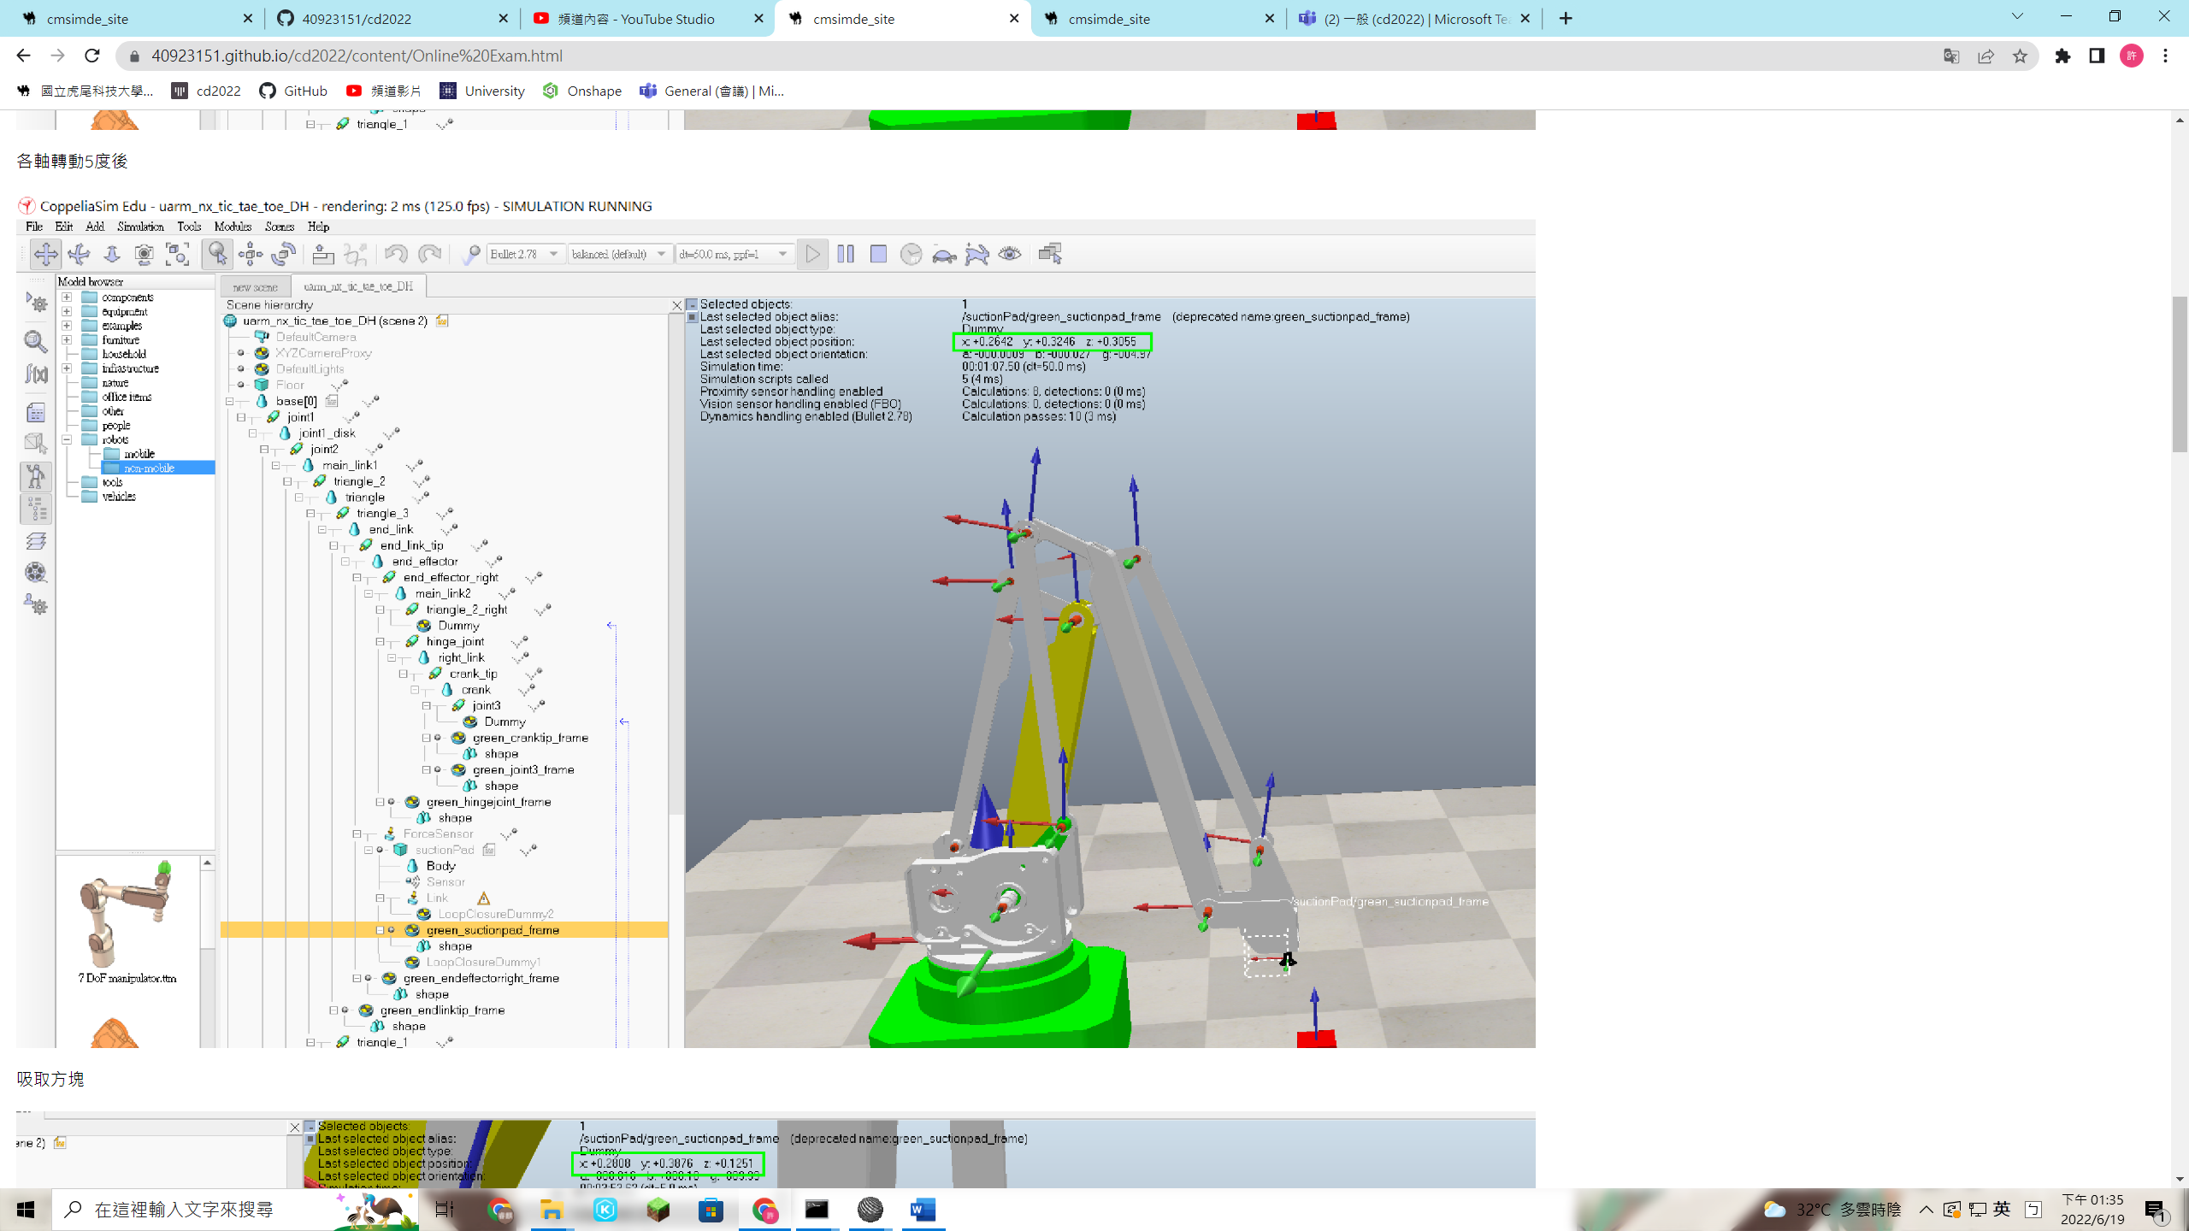

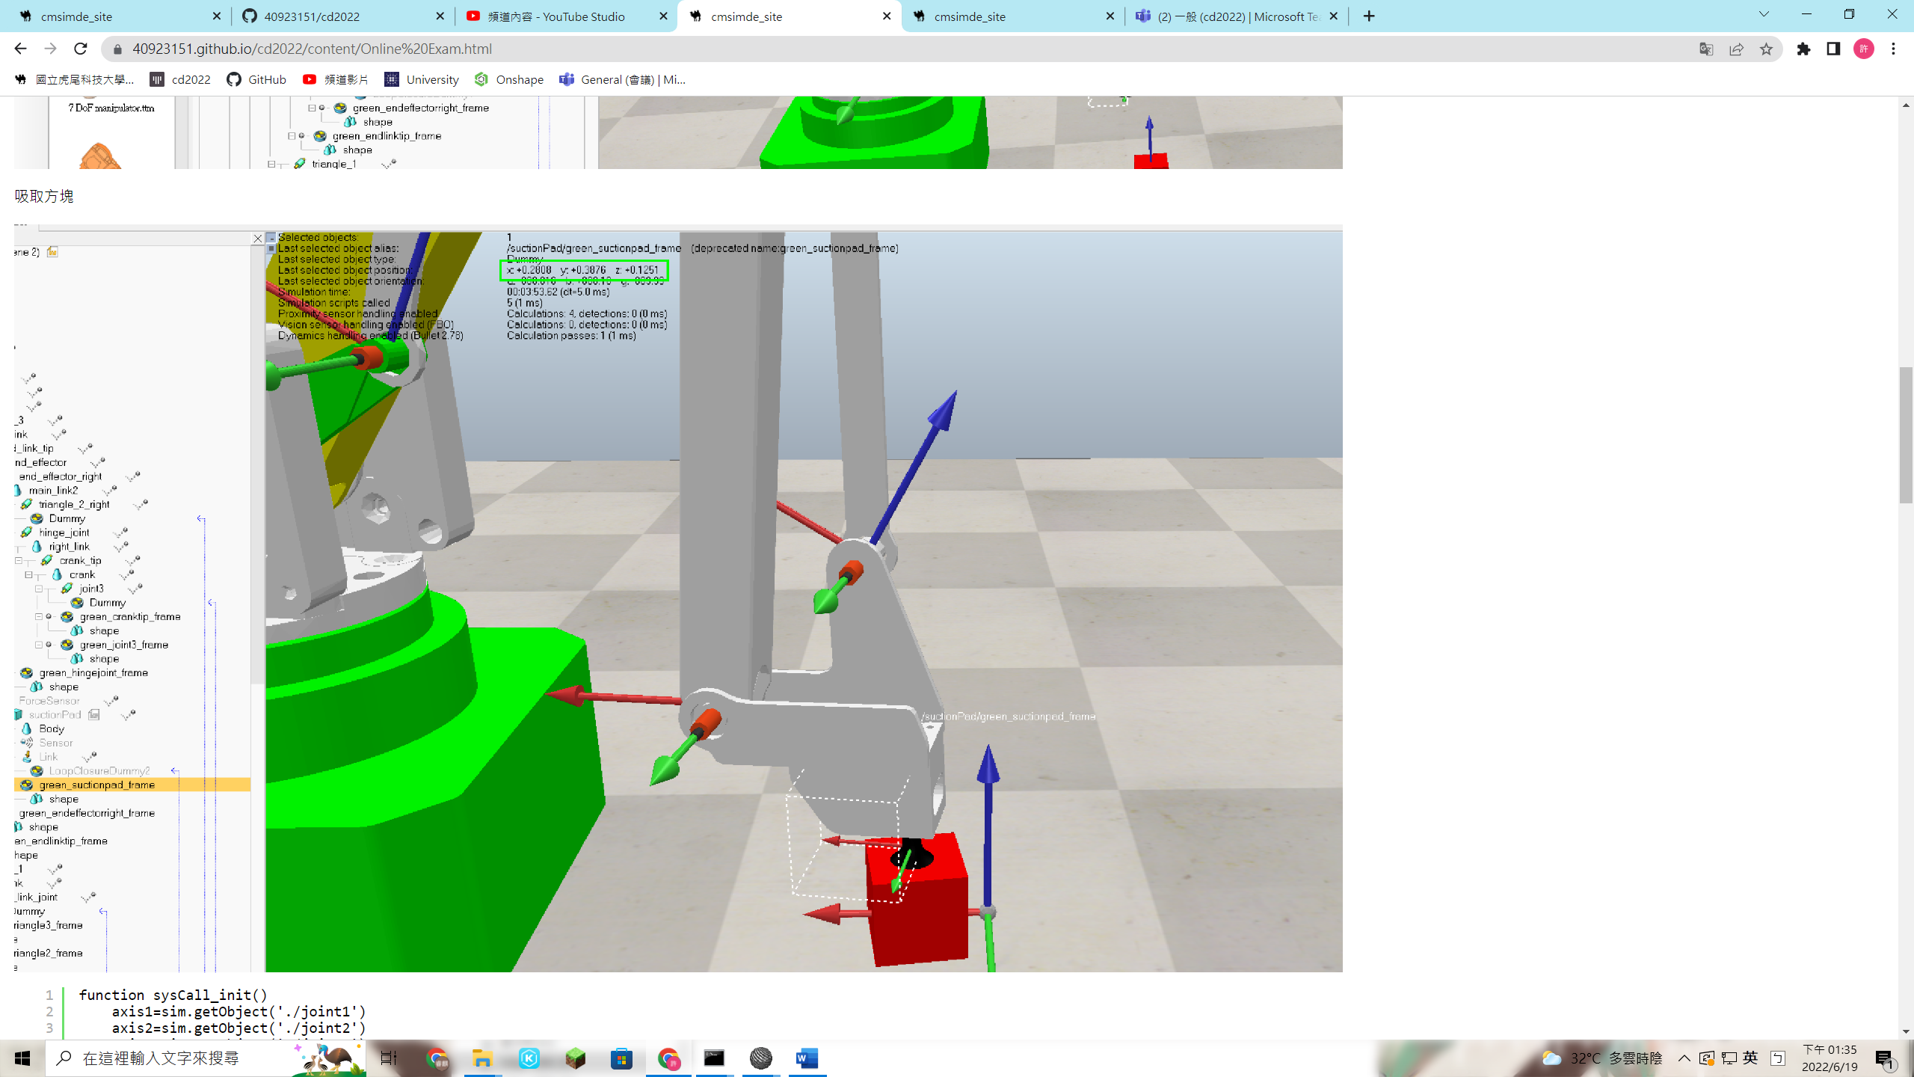

**W17**

目前可以按數字鍵控制夾爪到相對應的九宮格位置

按鍵位置:

 數字1~9

 X 吸取方塊  (有時會吸不到)

 R 手臂回歸原點

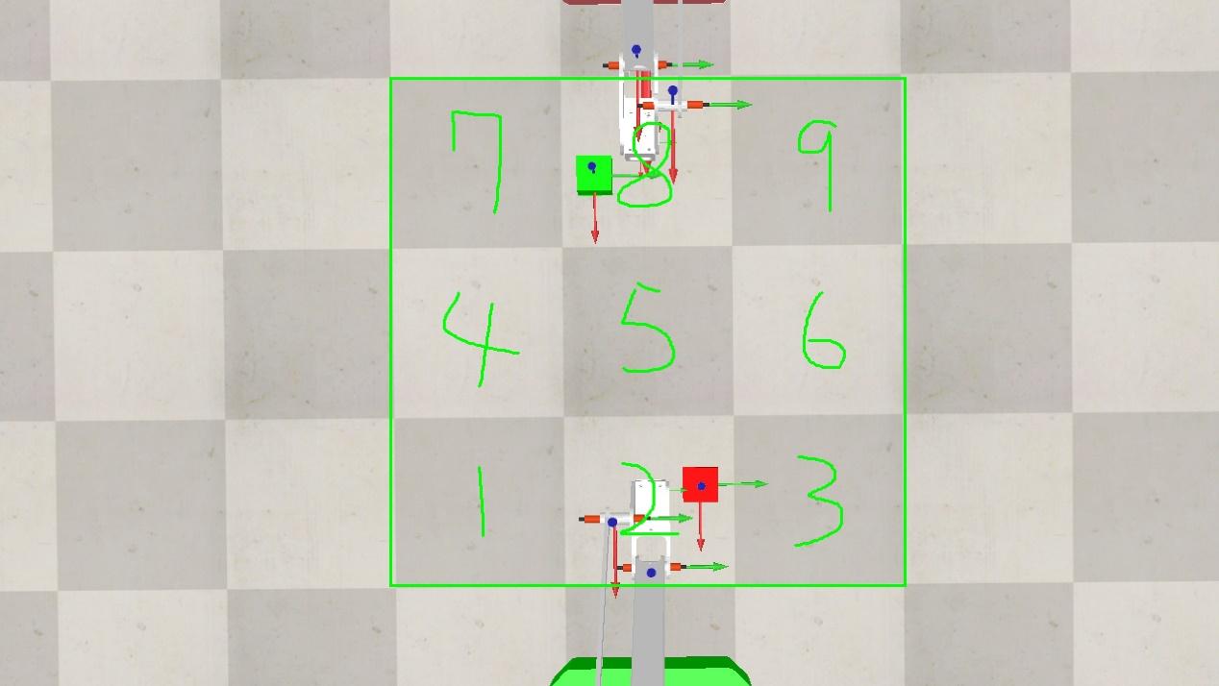

<https://40923151.github.io/cd2022/content/w17.html>

**以下是自己做的一些練習跟學到的小知識**

**分組名單練習**

**主要是使用程式讓他自動產生連結**

[**https://40923151.github.io/cd2022/content/%E5%88%86%E7%B5%84%E5%90%8D%E5%96%AE.html**](https://40923151.github.io/cd2022/content/%E5%88%86%E7%B5%84%E5%90%8D%E5%96%AE.html)

[**https://40923151.github.io/cd2022/content/%E7%A8%8B%E5%BC%8F%E7%A2%BC%20and%20%E7%B5%84%E5%93%A1%E5%90%8D%E5%96%AE.html**](https://40923151.github.io/cd2022/content/%E7%A8%8B%E5%BC%8F%E7%A2%BC%20and%20%E7%B5%84%E5%93%A1%E5%90%8D%E5%96%AE.html)

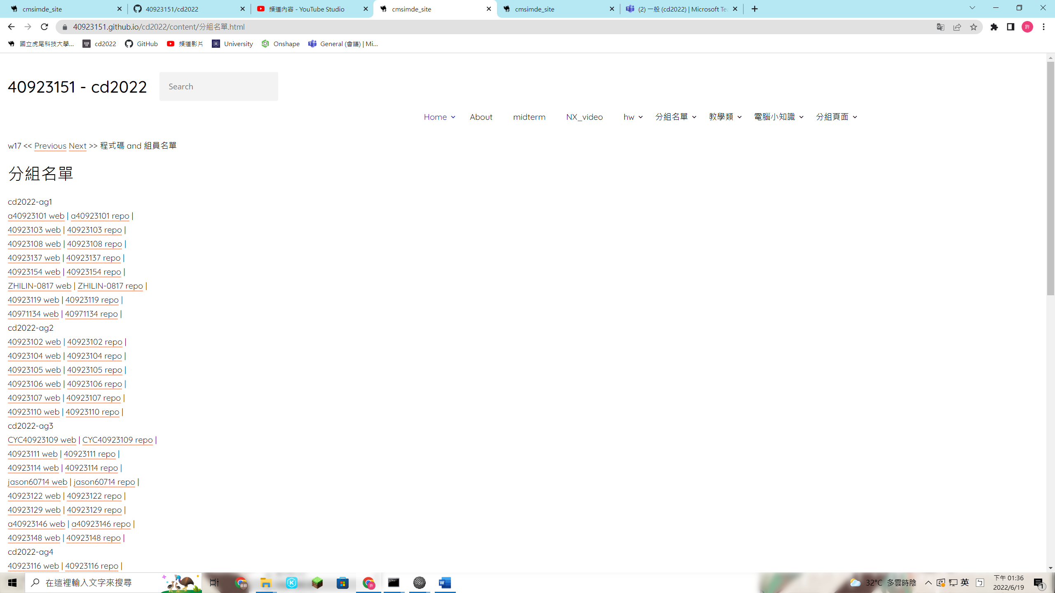

**Uarm完整模擬**

[**https://40923151.github.io/cd2022/content/midterm.html**](https://40923151.github.io/cd2022/content/midterm.html)

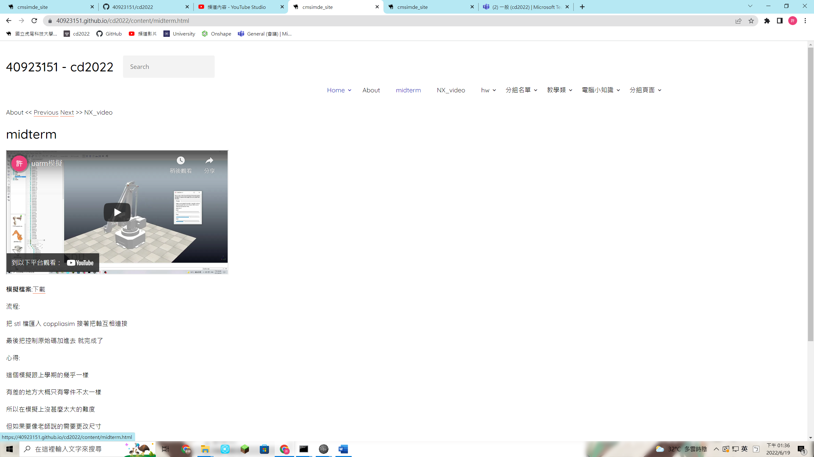

# 硬碟空間釋放原理

硬碟的儲存空間跟"配置單位大小"很有關聯

可以把"配置單位大小"想像成一個櫃子的大小

一個檔案就需要一個櫃子來裝

但是如果 檔案大小<櫃子儲存容量 那就會導致一個很小的檔案佔據了很大的空間

所以在格式化時可以盡量挑選最小的

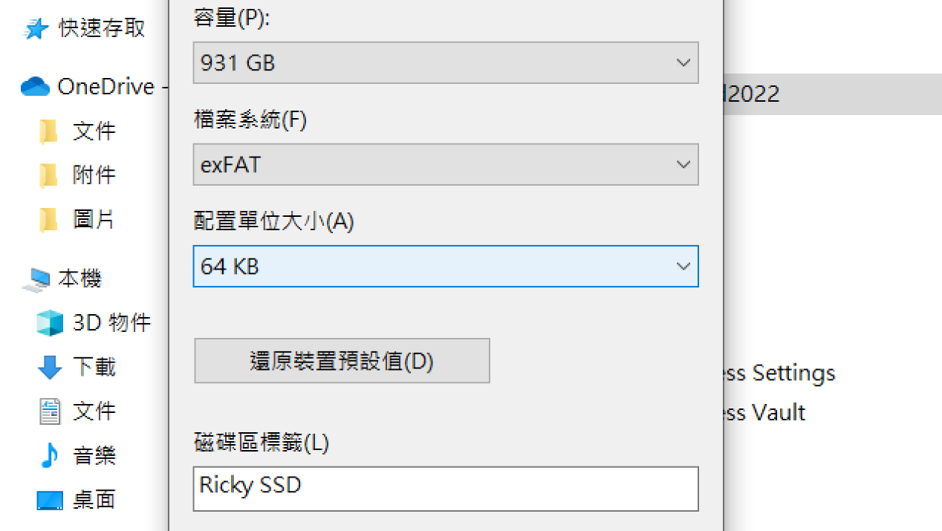

----------------------------------------

檔案系統 盡量選擇 exFAT 或是 NTFS

這會攸關於檔案讀寫的上限

詳細的資料如下

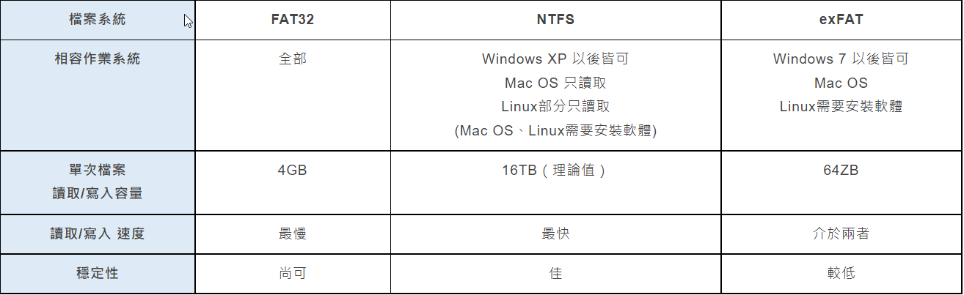

# 硬碟空間釋放教學

不管是隨身碟或式硬碟都適用

只要看到"大小"跟"磁碟大小"差距太大(50幾G)或是想清出一點空間就可以做以下調整

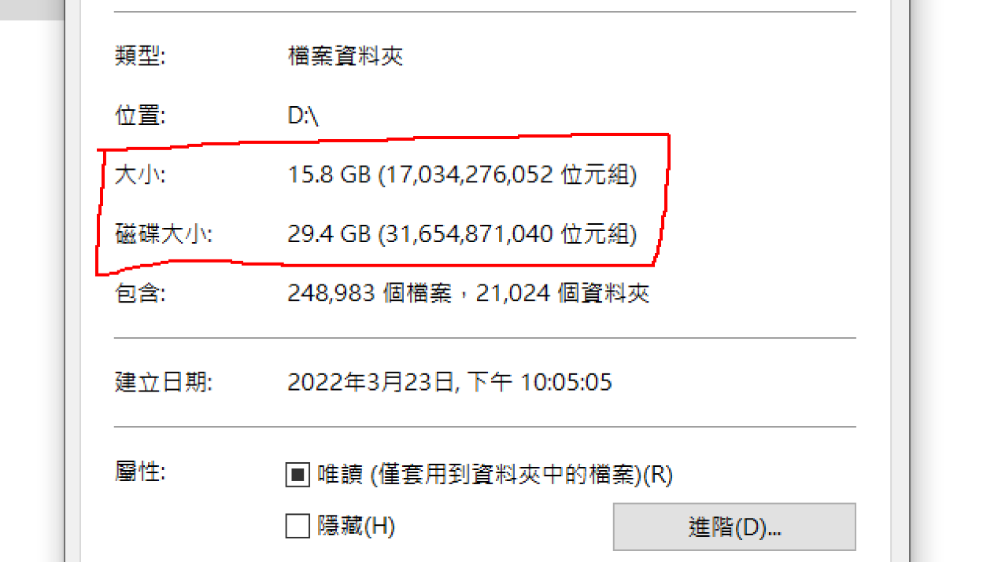

----------------------------------------

硬碟格式化(記得要先備份)

配置單位選到最小

不要快速格式化

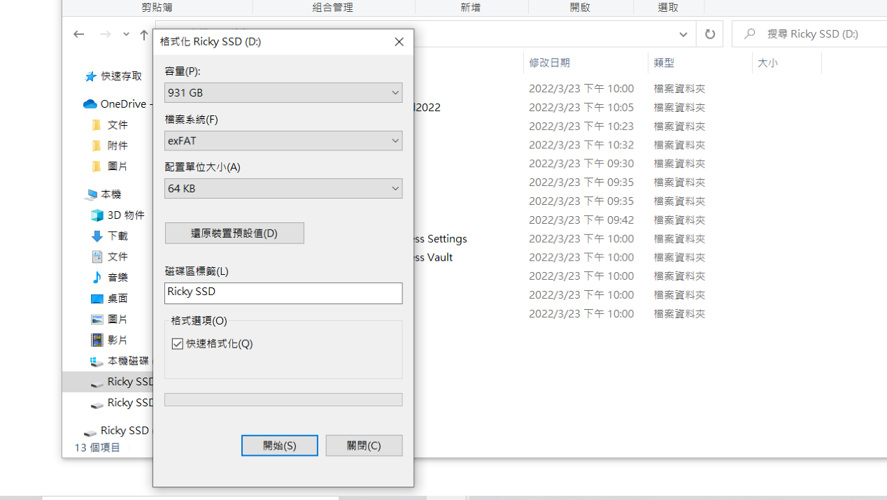

----------------------------------------

等格式化結束就可以把檔案拉回去了

(調整前)

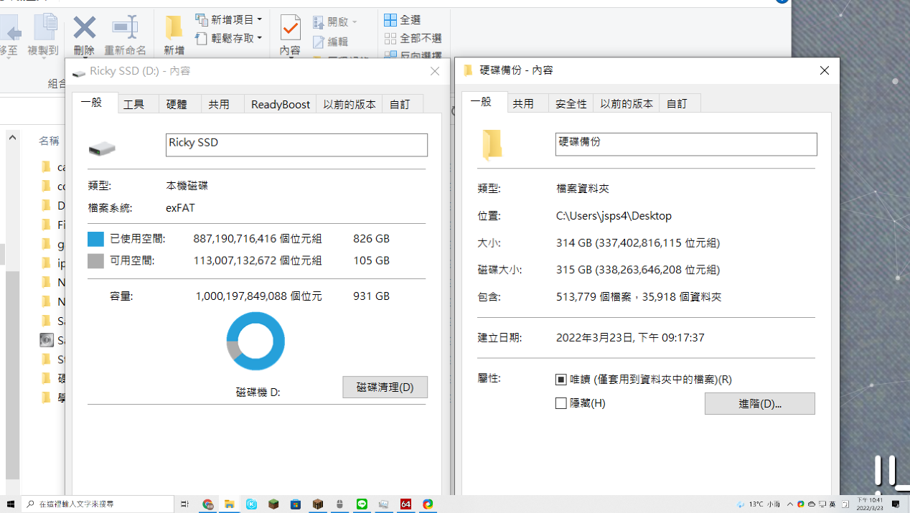

----------------------------------------

(調整後)

